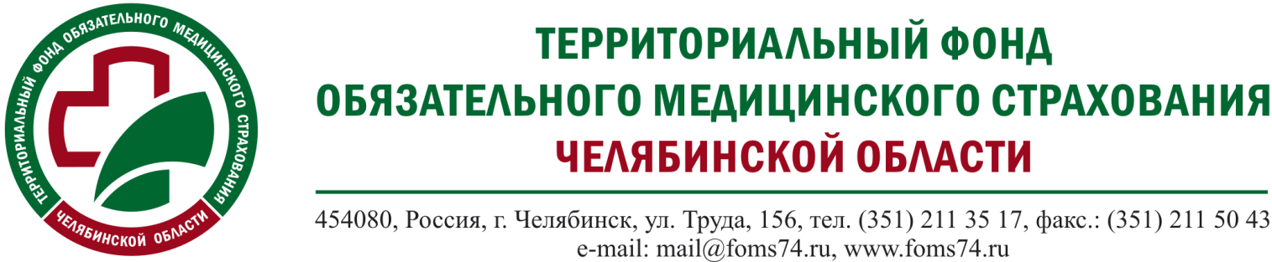

В системе обязательного медицинского страхования Челябинской области будет работать новая страховая компания
ТФОМС Челябинской области информирует жителей региона о реорганизации страховой медицинской организации ООО СМК «АСТРА-МЕТАЛЛ», в результате чего компания присоединилась к СМК «АСТРАМЕД-МС» (АО).
В соответствии с законодательством Российской Федерации СМК «АСТРАМЕД-МС» (АО) с 27.04.2022 является полным правопреемником ООО СМК «АСТРА-МЕТАЛЛ» по вопросам финансового обеспечения, оплаты медицинской помощи по ОМС, принимает на себя все обязательства по обеспечению и защите прав застрахованных граждан.
Жители Челябинской области, застрахованные по обязательному медицинскому страхованию и имеющие полисы ООО СМК «АСТРА-МЕТАЛЛ», автоматически становятся застрахованными СМК «АСТРАМЕД-МС» (АО).
Полисы обязательного медицинского страхования, выданные ООО СМК «АСТРА-МЕТАЛЛ», продолжают действовать на всей территории Российской Федерации без ограничения срока и не требуют замены.
ТФОМС Челябинской области напоминает, что согласно Федеральному закону от 29.11.2010 №326-ФЗ «Об обязательном медицинском страховании в Российской Федерации» застрахованные лица имеют право на выбор либо замену страховой медицинской организации один раз в течение календарного года не позднее 1 ноября либо чаще в случае изменения места жительства.
За консультацией и правовой поддержкой по вопросам обязательного медицинского страхования можно обращаться к специалистам страховой компании СМК «АСТРАМЕД-МС» (АО) по номеру 88002500160, а также по номеру единого контакт-центра в системе ОМС Челябинской области 88003001003.
